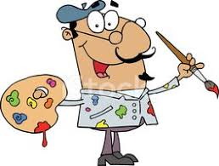
Chyba każdy z nas zetknął się z różnego rodzaju materiałami plastycznymi. Składają się na nie artykuły biurowe, szkolne, artystyczne. Potrafią dostarczyć nam wiele niezapomnianych przeżyć, radości, zabawy, satysfakcji z wykonanych wyrobów. Poza tym wspaniale integrują ludzi ze sobą.
Poniżej lista artykułów w języku angielskim:
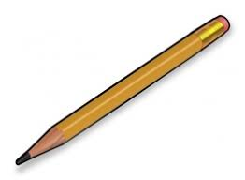 PENCIL

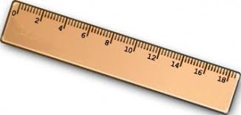 RULER
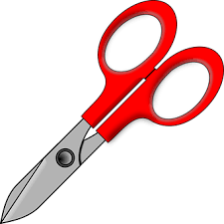 SCISSORS
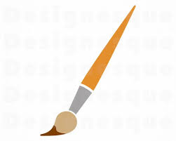BRUSH, PAINTBRUSH

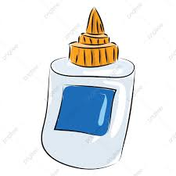 GLUE

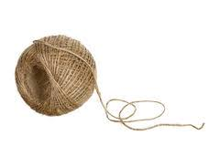 STRING

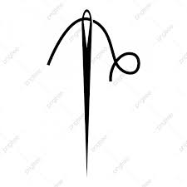 NEEDLE

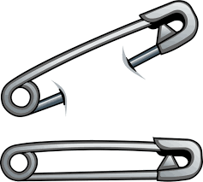 SAFETY PIN

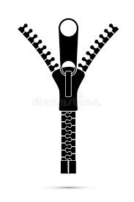 ZIP

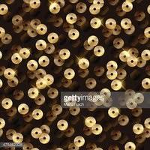 SEQUINS

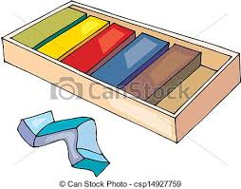 PLAY DOUGH, PLASTICINE
WICKER

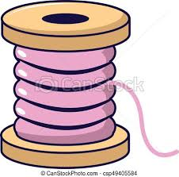 THREAD

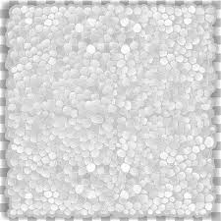 STYROFOAM

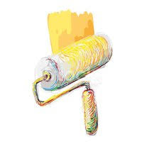 PAINTING ROLL
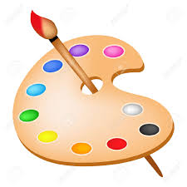 WATERCOLOUR

RIBBON

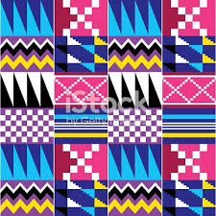 FABRIC

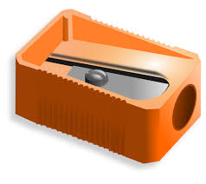 PENCIL SHARPENER
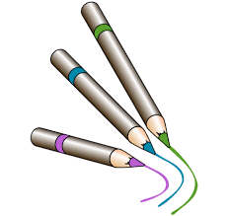 CRAYONS, COLOURED PENCILS

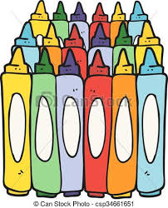 WAX CRAYONS

BUTTON
STICKERS

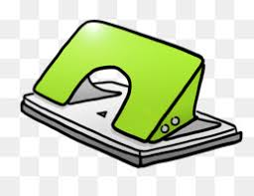 PUNCH
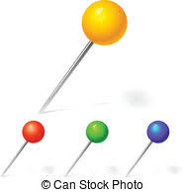 PIN

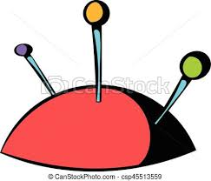 PINCUSHION

DRAWING PIN

Karta pracy pozwala rozwijać kompetencje kluczowe w zakresie porozumiewania się w języku ojczystym, porozumiewania się w języku obcym, umiejętności uczenia się.
Autor: Hubert K.

